Situation 5 :
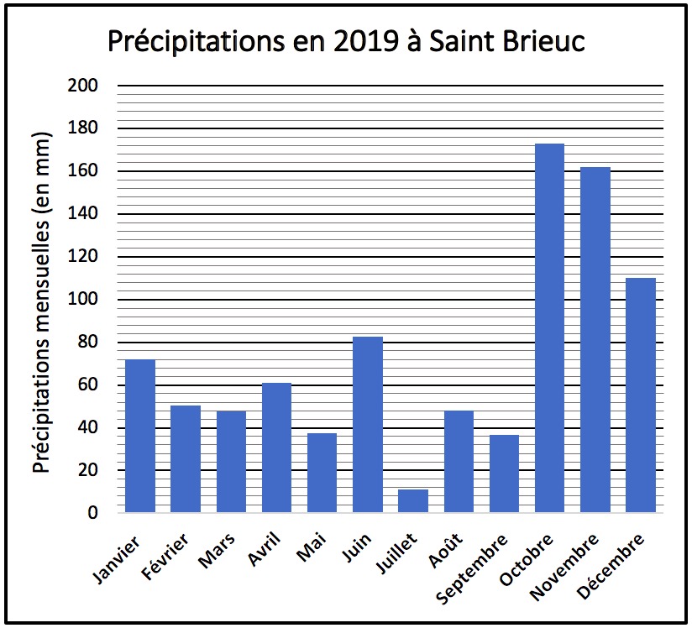
Voici les relevés des précipitations à Saint Brieuc en 2018 et en 2019 :
Mois | Précipitations mensuelles en 2018 (en mm)
Janvier | 84,6
Février | 63,7
Mars | 91
Avril | 57,8
Mai | 36,2
Juin | 85,5
Juillet | 14,6
Août | 18
Septembre | 25,2
Octobre | 104,3
Novembre | 56,4
Décembre | 63,1

Question pour  positionner la pièce  16 | La hauteur en mm des précipitations en janvier 2019 est environ :  63 mm → D3 66 mm → C1 72 mm → B4  Le dernier trimestre 2019 a été environ deux fois plus pluvieux que le dernier trimestre 2018.  Vrai → Est Faux → Ouest
Question pour  positionner la pièce  5 | L’étendue des précipitations en 2018 est :  21,5 mm → A3 58,4 mm → E2 89,7 mm → D1  L’étendue des précipitations en 2019 est environ :  38 mm → Nord 162 mm → Ouest 173 mm → Est
Question pour  positionner la pièce  1 | La médiane des précipitations en 2018 est :  50,05 mm → A2 57,8 mm → D4 60,45 mm → C3 63,1 mm → E1  La médiane des précipitations en 2019 est inférieure à celle de 2018.  Vrai → Est Faux → Ouest
Question pour  positionner la pièce  12 | La moyenne des précipitations en 2018 arrondie au dixième est :  58,2 mm → D1 58,3 mm → B3 58,4 mm → E4 58,5 mm → C2  La moyenne des précipitations en 2019 est environ :  46 mm → Nord 55 mm → Ouest 74 mm → Est
Situation 6 :
On considère la figure ci-dessous quin n’est pas représentée en vraie grandeur.
Les points A, B et E sont alignés ainsi que les points C, B et D.
AC = 5,1 cm, CB = 9,5 cm et DE = 6,4 cm.
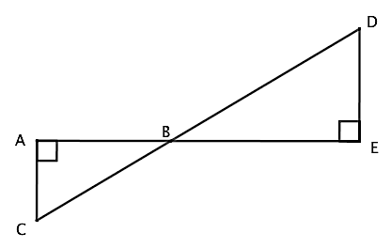

Question pour  positionner la pièce  14 | La longueur du segment [AB] arrondie au mm est :  8,1 cm → D3 Nord 8 cm → D2 Est  80,1 mm → C4 Ouest 81 mm → E3 Sud
Questions pour  positionner la pièce  6 | La mesure de l’angle est environ :  57,5° → E1 Est 28,2° → B2 Ouest  32,5° → D4 Nord 61,8° → A3 Sud
Question pour  positionner la pièce  3 | La longueur du segment [BD] arrondie au mm est :  11,9 cm → E2 Sud 10 cm → A1 Nord  7,6 cm → D3 Ouest 11,5 cm → B4 Est

